## The first level is for children and the second level is for adults. They both have to tick between the following answers after reading the questions. The bold one is the correct answer, they have to see after responding if they respond correctly or not. The questions are in french and must be written in french too on the game, as well as the answers.

# Level 1 Enfants

* Question 1

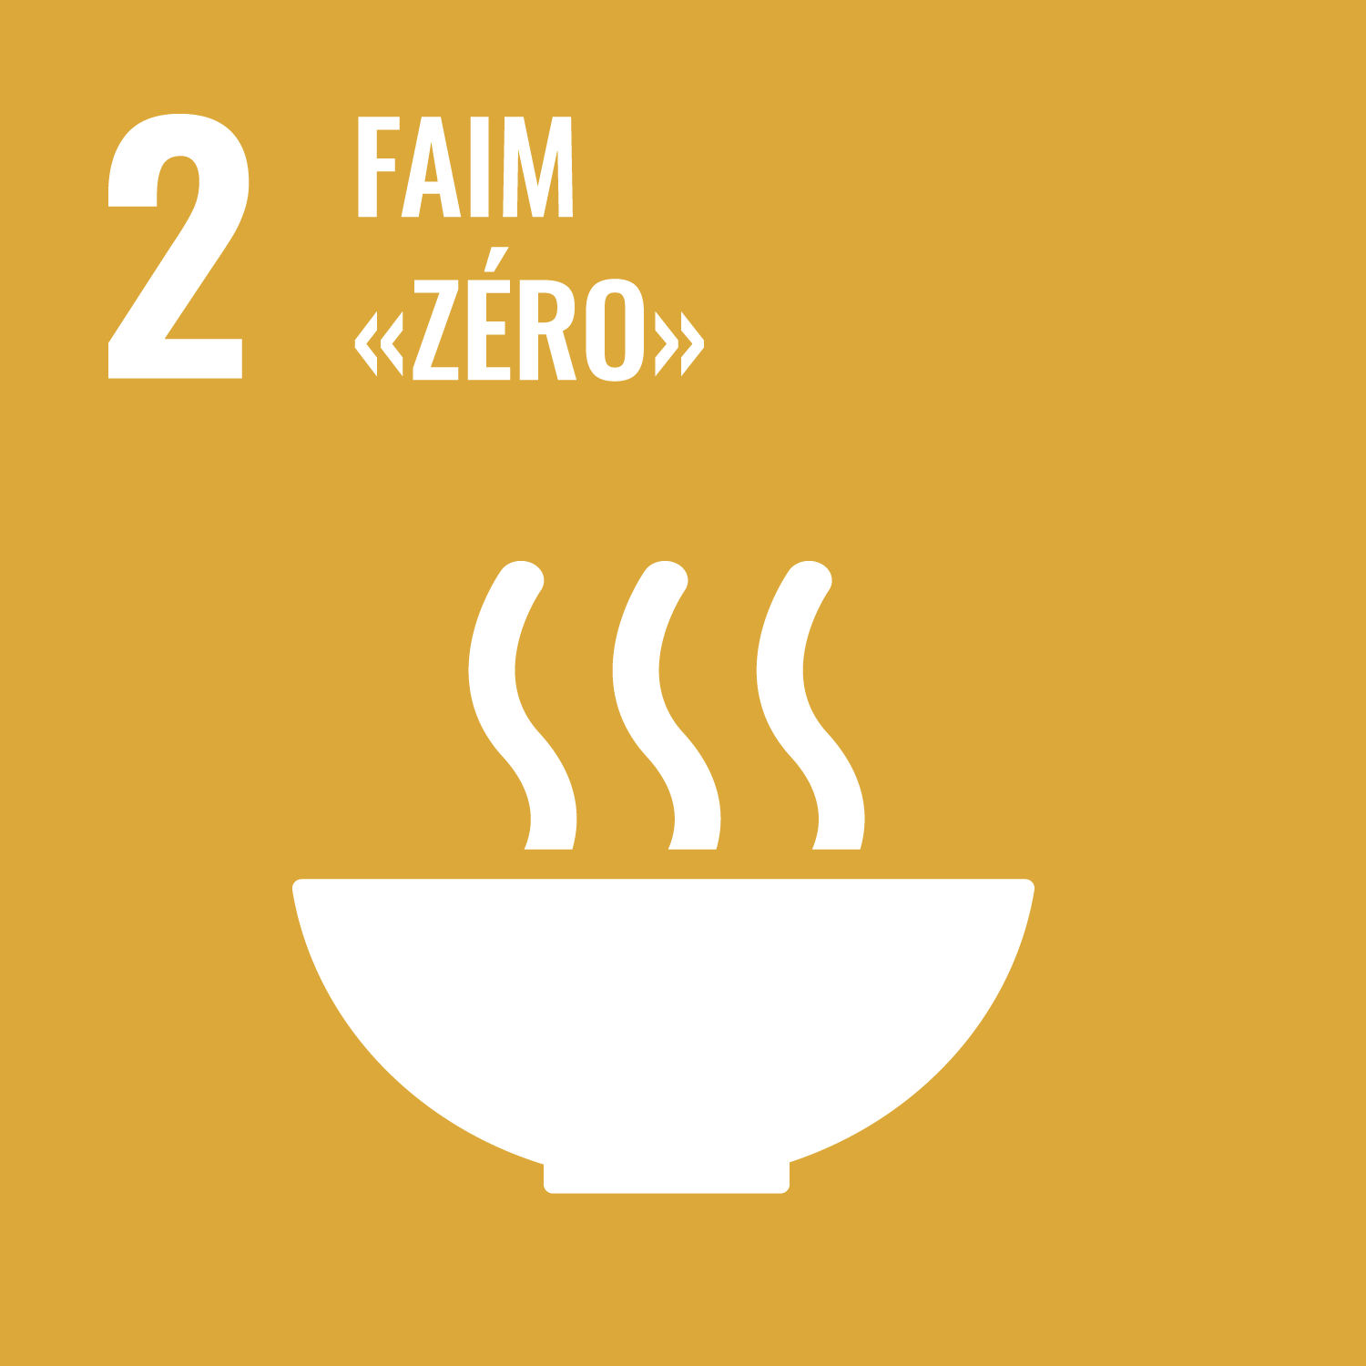

Quelle quantité de nourriture est gaspillée chaque année dans le monde ?

Answer :

A. 1 millier de tonnes

B. 1 million de tonnes

**C. 1 millliard de tonnes**

* Question 2

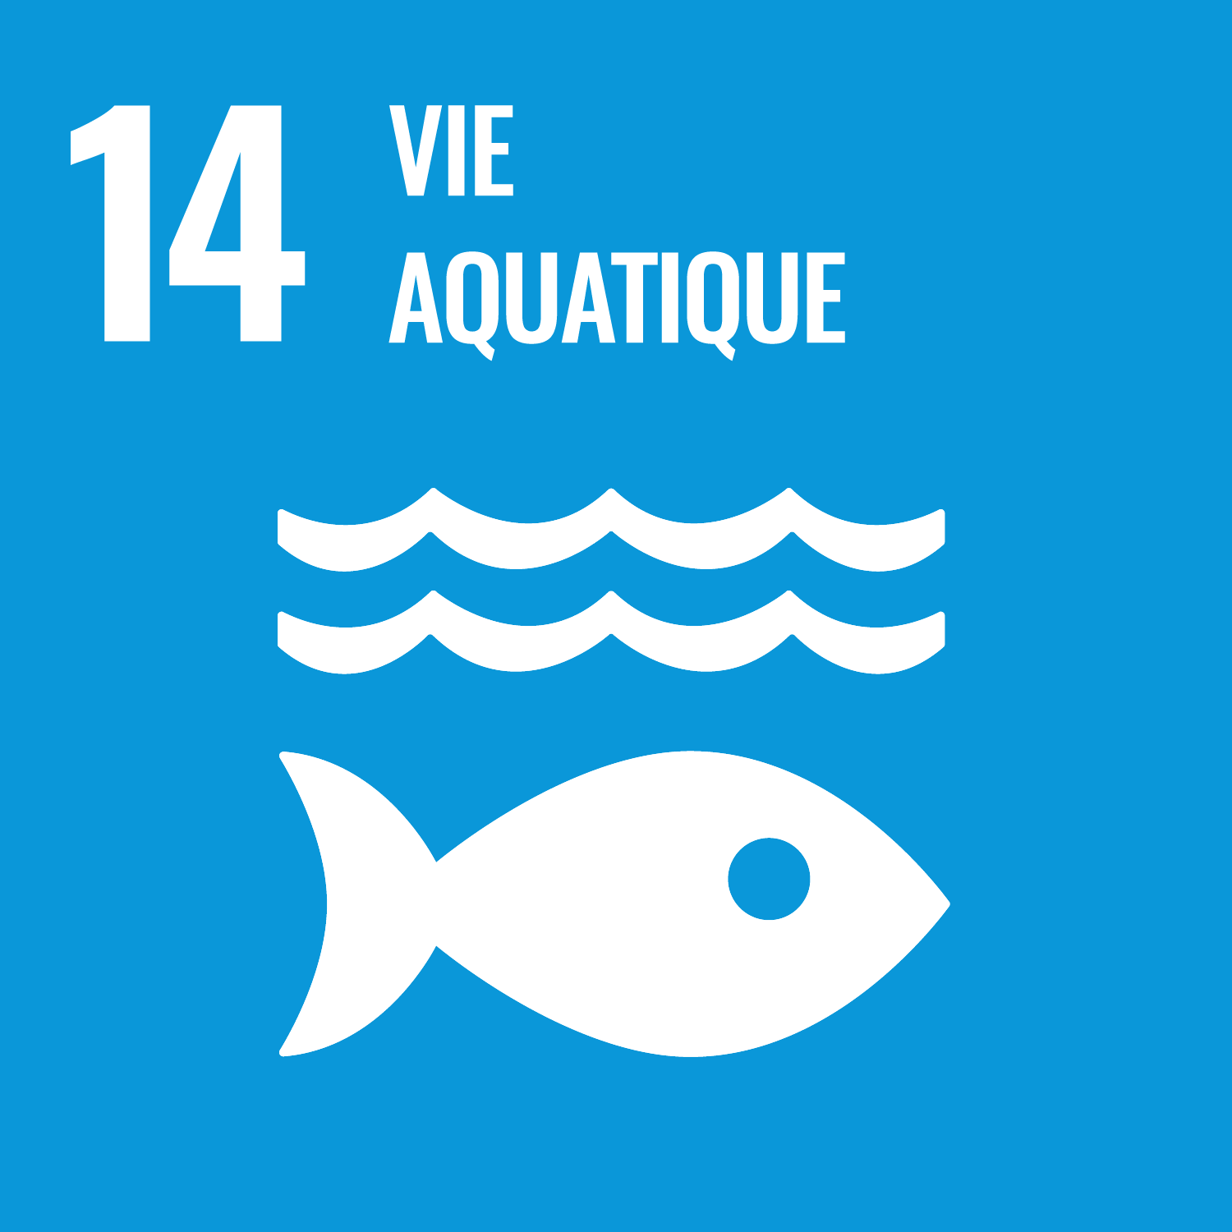

Les océans sont égalements appelés les poumons de la planète car:

Answer:

A. Le flot des vagues ressemble au rythme de la respiration humaine

**B. La moitié de l'oxygène sur terre est produite par une plante qu’on trouve dans l’océan appelée le plancton.**

C) Les océans fournissent de l'oxygène aux créatures qui y vivent

* Question 3 

Au rythme actuel, d’ici 2050, Il y aura plus de plastiques dans les océans que de poissons.

Answer:

1. **Vrai**
2. Faux

# Level 2 Adultes

* Question 1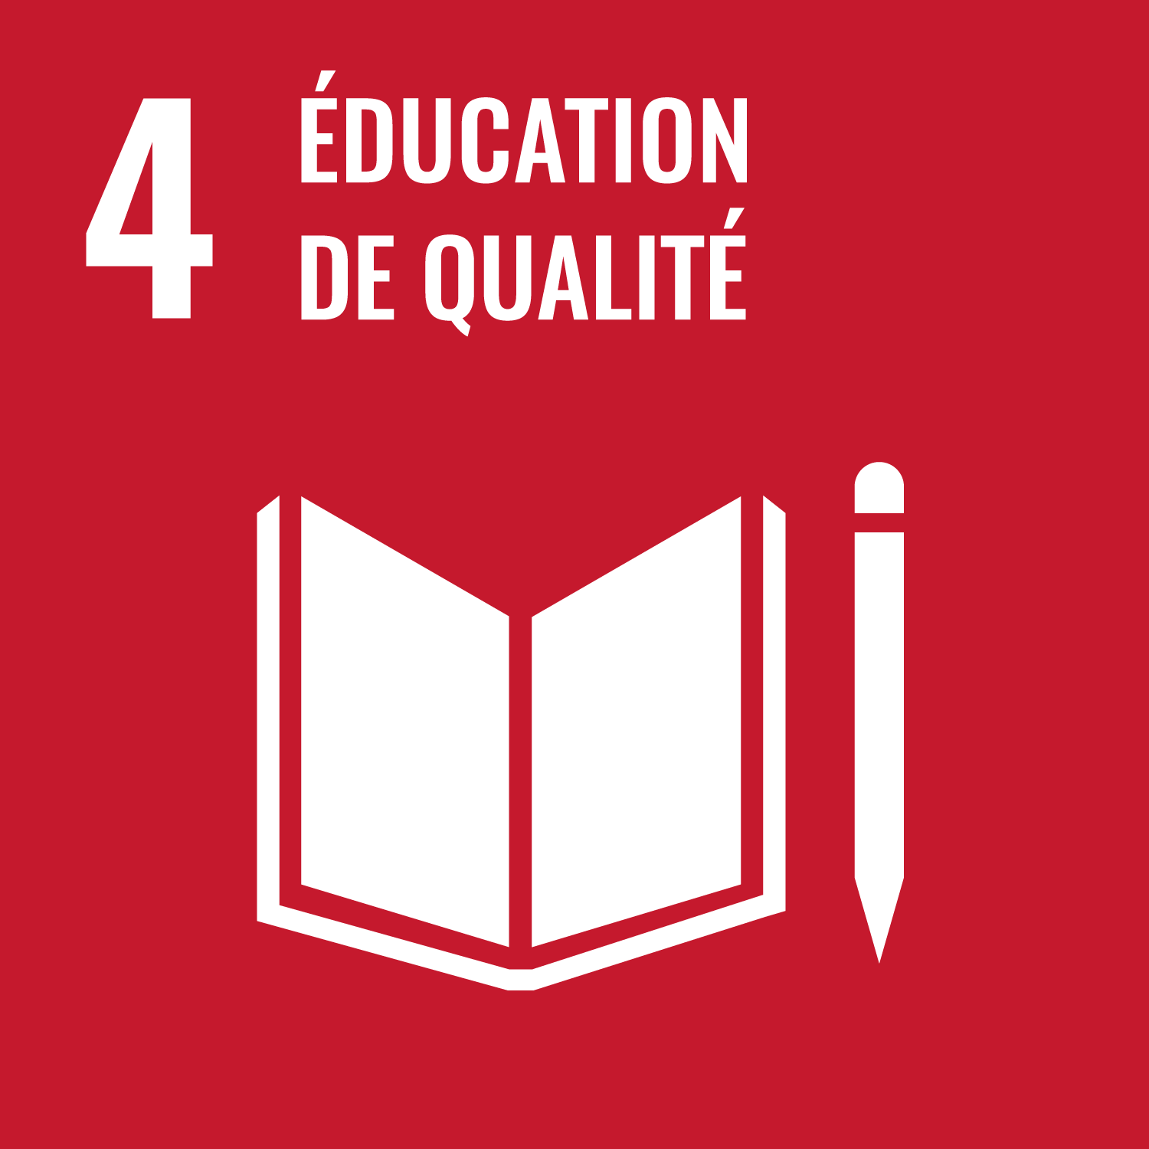

En 2020, dans le monde, 781 millions de personnes de plus de 15ans ne savent ni lire ni écrire.

Answer :

**Vrai**

Faux

* Question 2

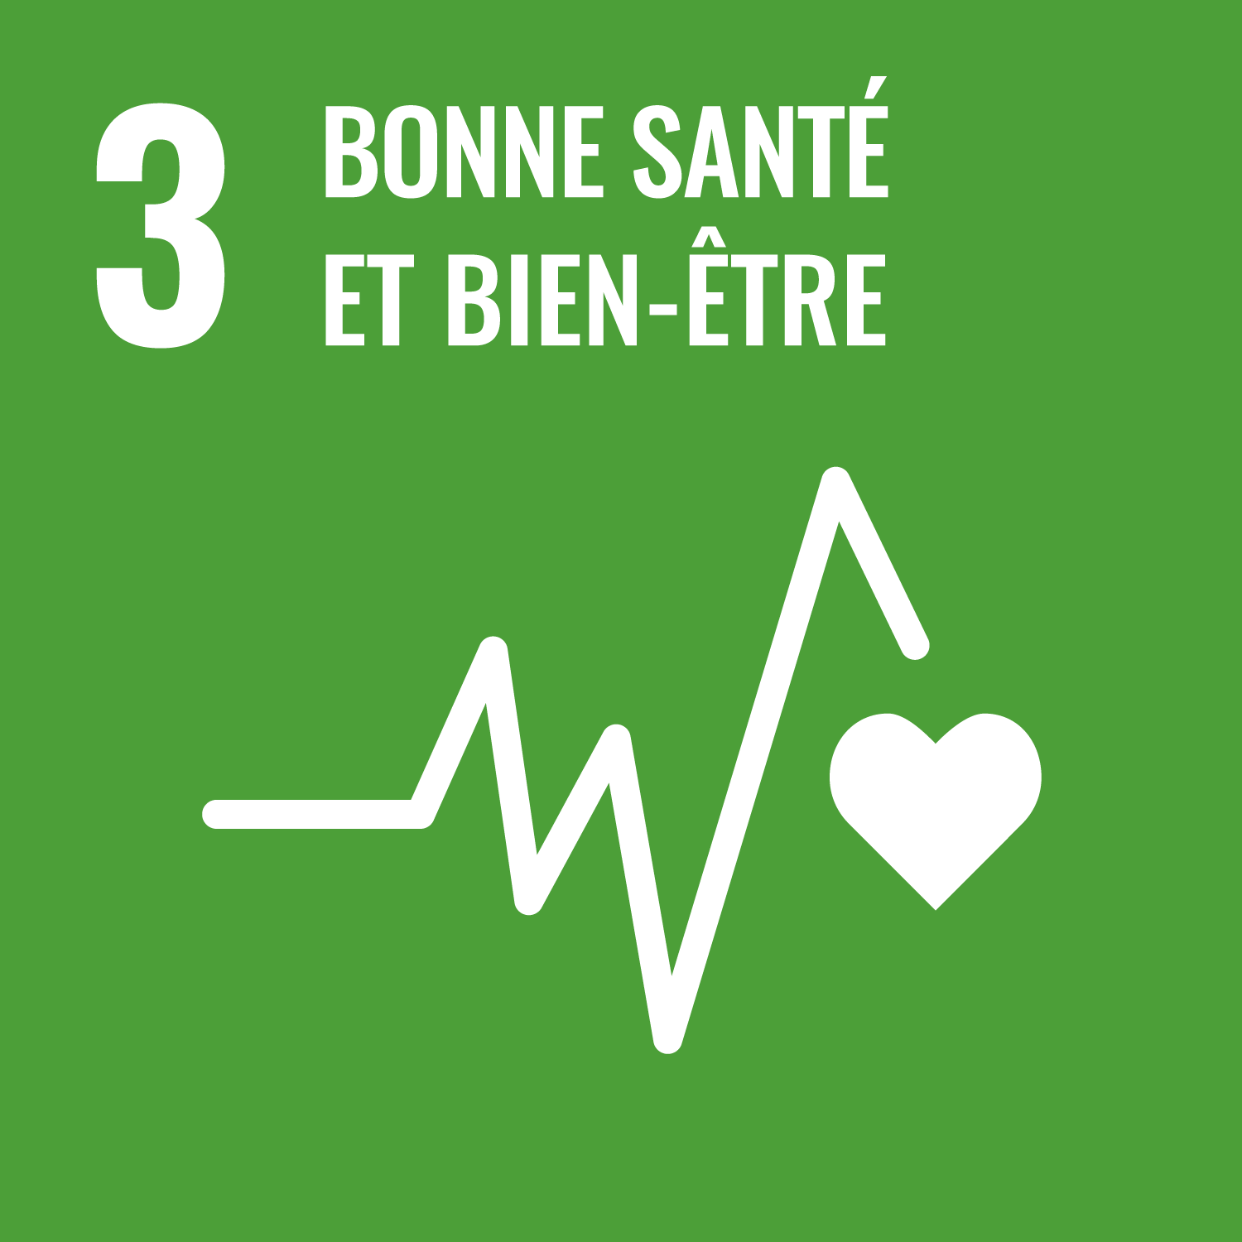

Quel pays a la plus forte densité de médecins au monde par 1000 habitants en 2018 ?

Answer:

A. La Suède

**B. Cuba**

C. Le Maroc

* Question 3

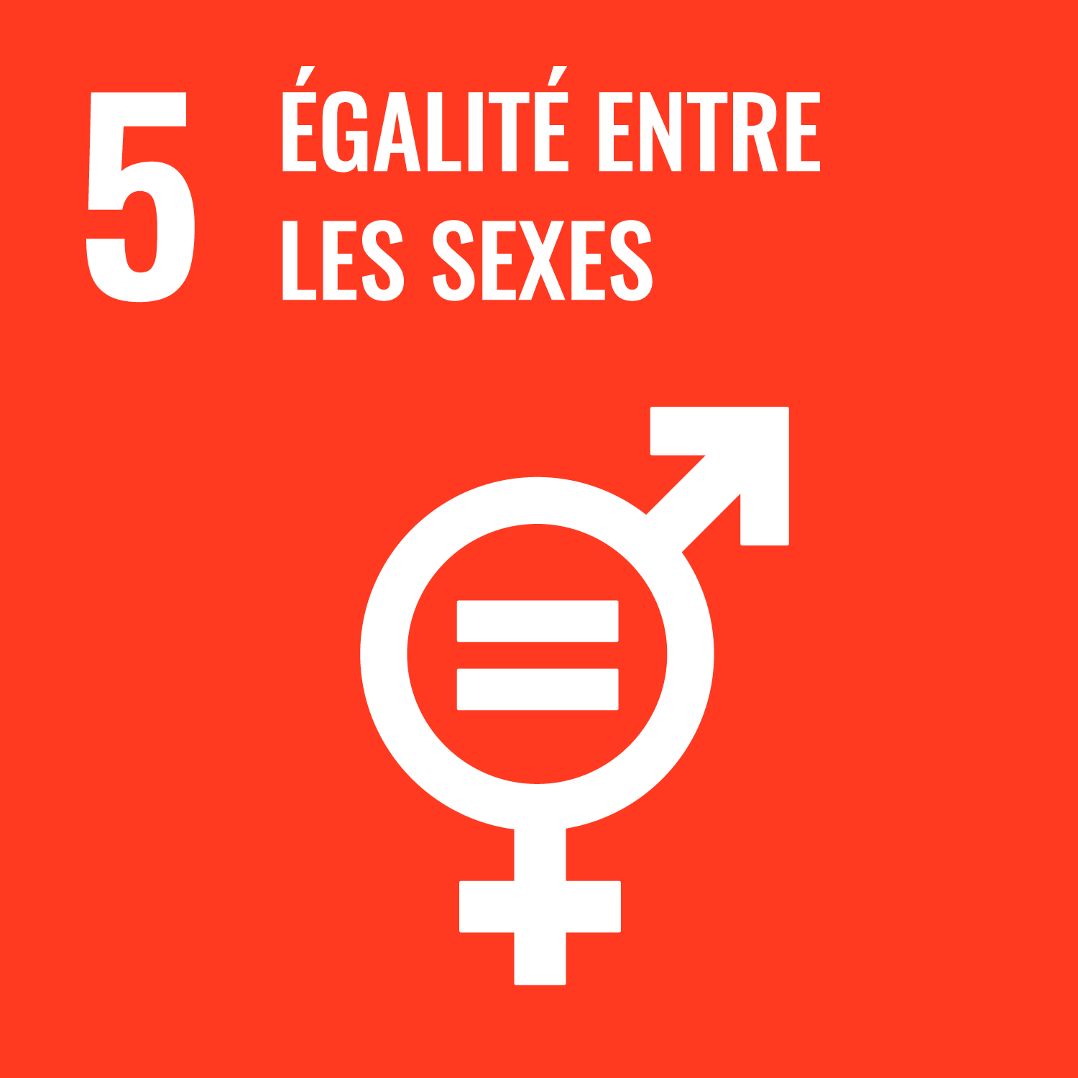

Combien de femmes dans le monde sont victimes de violence physique ou sexuelle en 2021 au moins 1 fois dans leur vie ?

Answer :

**A. 1 sur 3** (736 mio selon l’ONU)

B. 2 sur 3

C. 3 sur 3

* Question 4

En 2021, 56% des femmes en Jordanie n’ont pas d’activité professionnelle.

Answers:

Vrai

**Faux**, 86% des femmes en Jordanie n’ont pas d’activité professionnelle